SP-03 · Reporte cientifico · nhanes_2017_2018 · escenario A
Prototipo académico de investigación (no es un dispositivo médico). Las salidas son riesgos estimados y requieren confirmación clínica.

Tabla 1. Partición 70/15/15 por clase
Clase | Desarrollo | Validación | Prueba | Total
Sin DM2 | 2839 | 609 | 609 | 4057
Con DM2 | 538 | 117 | 117 | 772
- Qué muestra: Partición 70/15/15 agrupada y estratificada.
- Cómo leerla: Desarrollo: CV anidada y modelo final; Validación: calibración, umbral y conformal; Prueba: evaluación única.
- Interpretación: Validación de grupos: PASS.
- Limitaciones: La agrupación puede desviar las proporciones en ±1 %.

Tabla 2. CV anidada (AUC externo)
Modelo | Media | DE | IC95 inf | IC95 sup | Brecha optimismo
Reg. logística | 0.9405 | 0.0064 | 0.9326 | 0.9484 | -0.002
Random Forest | 0.9462 | 0.0066 | 0.938 | 0.9544 | -0.0019
XGBoost | 0.9483 | 0.0043 | 0.9429 | 0.9536 | -0.0036
TabNet | 0.9298 | 0.019 | 0.9062 | 0.9534 | None
Stacking | 0.9483 | 0.0059 | 0.941 | 0.9557 | None
- Qué muestra: Desempeño del procedimiento (CV anidada 5 externos x 3 internos).
- Cómo leerla: Cada AUC externo se obtiene en un pliegue que Optuna nunca vio; la brecha de optimismo es mejor AUC interno menos AUC externo.
- Interpretación: lr: 0.9405 ± 0.0064; rf: 0.9462 ± 0.0066; xgb: 0.9483 ± 0.0043; tabnet: 0.9298 ± 0.019; stack: 0.9483 ± 0.0059
- Limitaciones: Estima el procedimiento, no un modelo concreto; IC t con n = 5 es amplio.

Tabla 3. Métricas en prueba aislada
Modelo | roc_auc | pr_auc | sensibilidad | especificidad | vpp | vpn | f1 | brier | pendiente | umbral
Reg. logística | 0.945 | 0.7742 | 0.8291 | 0.9163 | 0.6554 | 0.9654 | 0.7321 | 0.063 | 0.8465 | 0.2342
Random Forest | 0.9522 | 0.827 | 0.8632 | 0.8785 | 0.5771 | 0.971 | 0.6918 | 0.0581 | 1.1974 | 0.2027
XGBoost | 0.9472 | 0.8184 | 0.8376 | 0.8998 | 0.6164 | 0.9665 | 0.7101 | 0.0599 | 1.0935 | 0.222
TabNet | 0.9352 | 0.7612 | 0.8462 | 0.8916 | 0.6 | 0.9679 | 0.7021 | 0.0654 | 1.077 | 0.2005
Stacking | 0.9515 | 0.8196 | 0.8462 | 0.9064 | 0.6346 | 0.9684 | 0.7253 | 0.058 | 1.0709 | 0.2156
- Qué muestra: Métricas en la prueba aislada (15 %), leída una sola vez.
- Cómo leerla: IC 95 % por bootstrap estratificado (B = 2000); el umbral proviene de Validación.
- Interpretación: El AUC más alto es de rf (0.9522); ver la tabla de pruebas antes de declarar superioridad.
- Limitaciones: Prevalencia de la muestra NHANES no ponderada; no extrapolar VPP/VPN a otras poblaciones.

Tabla 4. Pruebas pareadas en prueba
Par | Dif. AUC | DeLong p | DeLong p Holm | McNemar p Holm
Reg. logística vs Random Forest | -0.0071 | 0.1755 | 0.7021 | 0.137
Reg. logística vs XGBoost | -0.0022 | 0.607 | 1.0 | 1.0
Reg. logística vs TabNet | 0.0099 | 0.2331 | 0.7021 | 0.5604
Reg. logística vs Stacking | -0.0065 | 0.0354 | 0.3157 | 1.0
Random Forest vs XGBoost | 0.0049 | 0.1154 | 0.6924 | 0.1702
Random Forest vs TabNet | 0.017 | 0.0367 | 0.3157 | 1.0
Random Forest vs Stacking | 0.0006 | 0.7981 | 1.0 | 0.0511
XGBoost vs TabNet | 0.0121 | 0.1404 | 0.702 | 1.0
XGBoost vs Stacking | -0.0043 | 0.0346 | 0.3157 | 1.0
TabNet vs Stacking | -0.0164 | 0.0316 | 0.3157 | 1.0
- Qué muestra: Comparaciones pareadas en la prueba aislada.
- Cómo leerla: DeLong compara AUC sobre los mismos pacientes; McNemar compara aciertos al umbral fijado en Validación; p ajustados por Holm.
- Interpretación: No se demostraron diferencias de AUC tras Holm; no se afirma un «mejor modelo».
- Limitaciones: Una sola partición de prueba; la significancia depende de su tamaño.

Figura 1
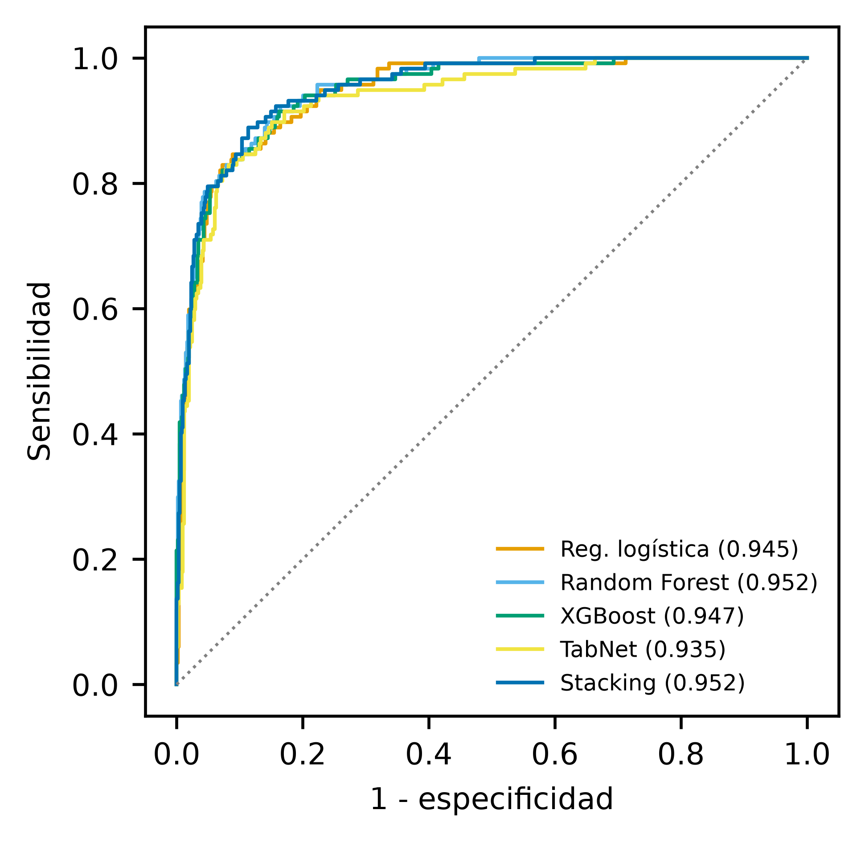
Curvas ROC en la prueba aislada. AUC más alto: Random Forest (0.952). La diagonal punteada es el azar.

Figura 2
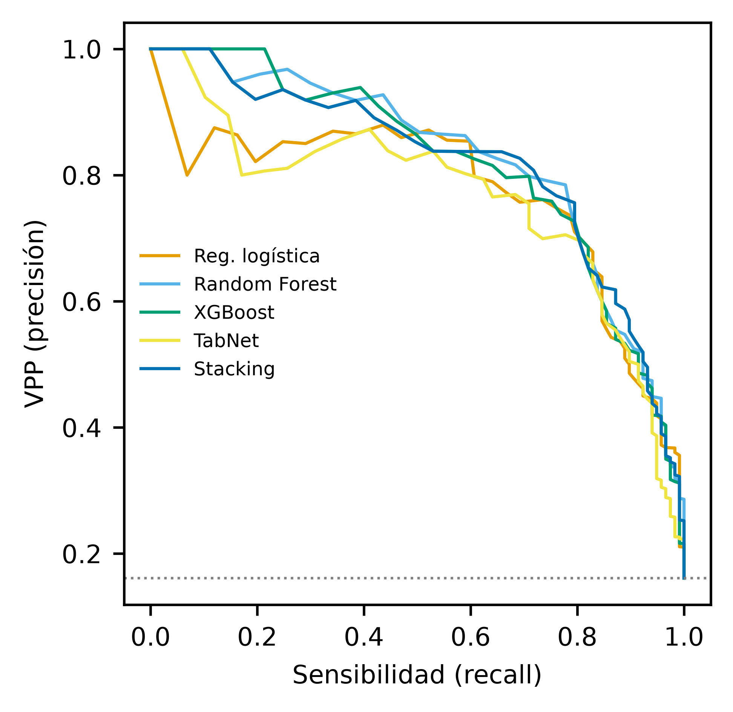
Curvas precisión-sensibilidad. La línea punteada es la prevalencia (0.161), el desempeño de un clasificador sin información.

Figura 3
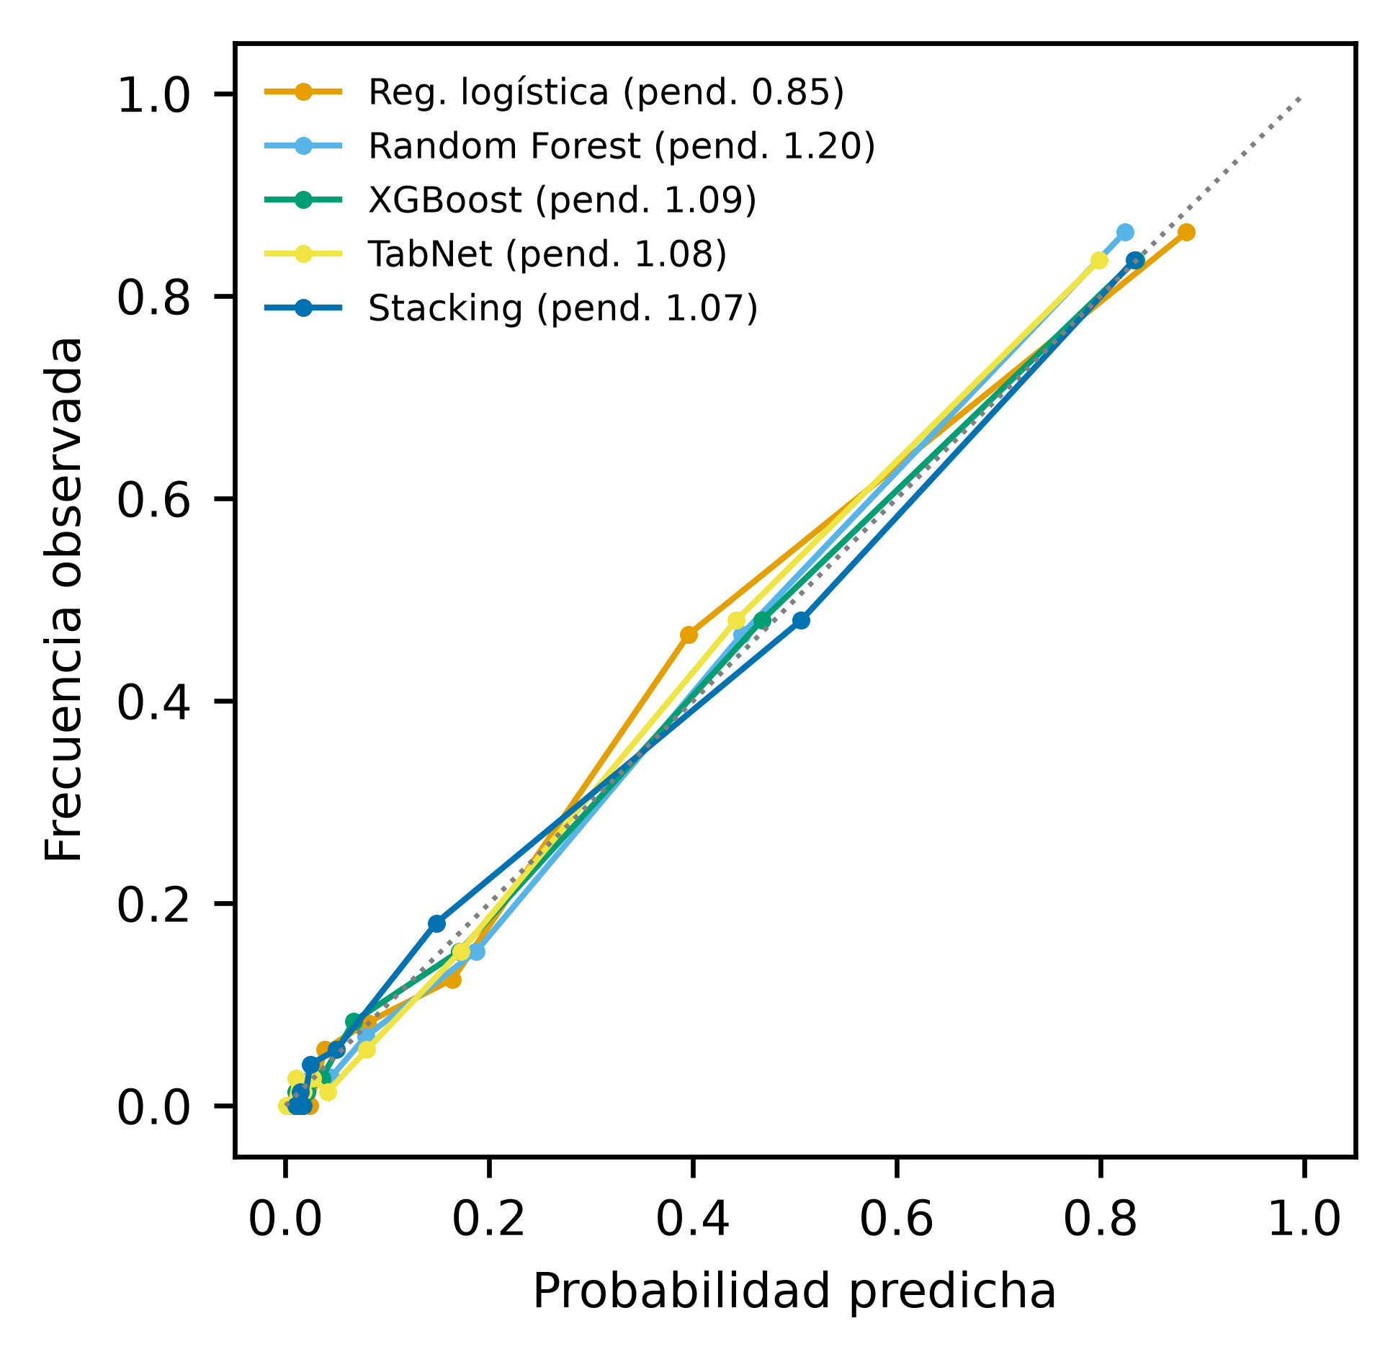
Diagrama de confiabilidad (10 bins por cuantiles) tras calibrar en Validación; la pendiente ideal es 1.

Figura 4
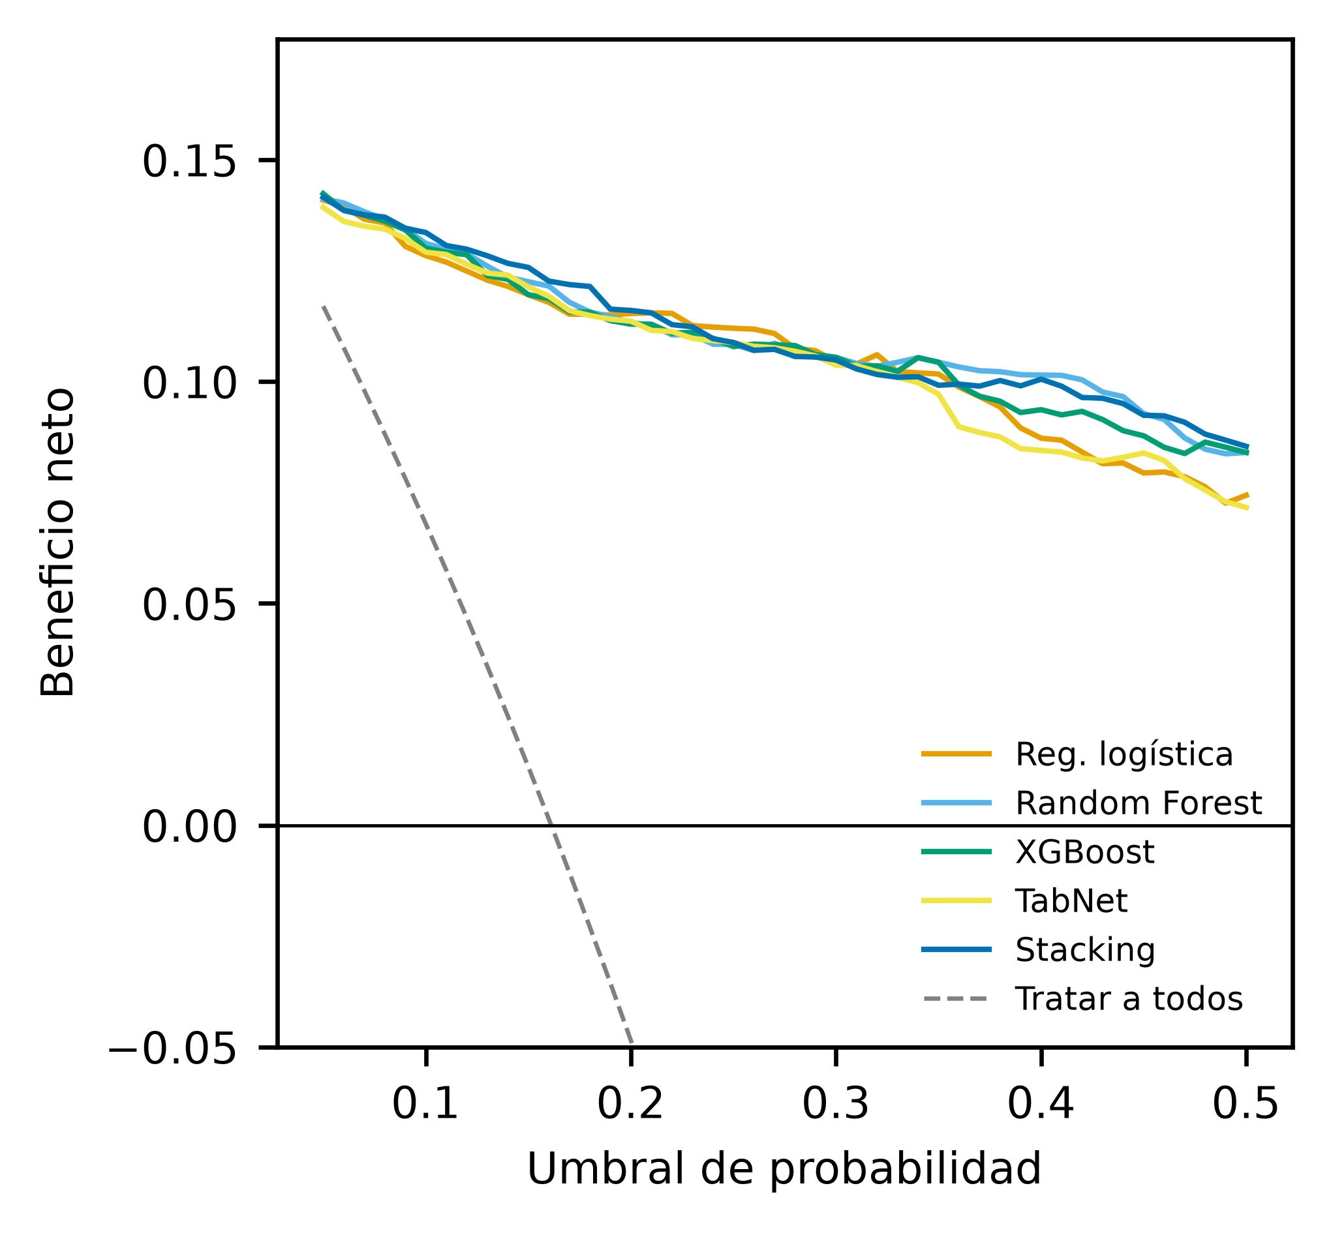
Curva de decisión: un modelo aporta utilidad clínica en los umbrales donde supera a «tratar a todos» y a «ninguno» (0).

Metadatos de reproducibilidad
Cohorte: nhanes_2017_2018
Escenario: A: Deteccion con biomarcadores glucemicos (circular: HbA1c y glucosa son criterios diagnosticos)
n oficial: 4829
SHA-256 datos: 51900294ae280d4f2501788a9920416e933e6889280e1053a0add7106d6b0258
Hash índices de prueba: 6015911cd17c420d
Semilla: 42
Python: 3.12.15
scikit-learn: 1.9.1
xgboost: 3.4.1
optuna: 5.0.0
Run MLflow: no registrado: The filesystem tracking backend (e.g., './mlruns') is in maintenance mode and will not receive further updates. Please migrate to a database backend (e.g., 'sqlite:///mlflow.db') to access the latest MLflow features. The `mlflow migrate-filestore` tool migrates your existing data losslessly. See https://mlflow.org/docs/latest/self-hosting/migrate-from-file-store for migration guidance. If the filesystem backend is required for your workflow, set `MLFLOW_ALLOW_FILE_STORE=true` to opt out of this exception.
Generado (UTC): 2026-11-12T15:39:08+00:00

